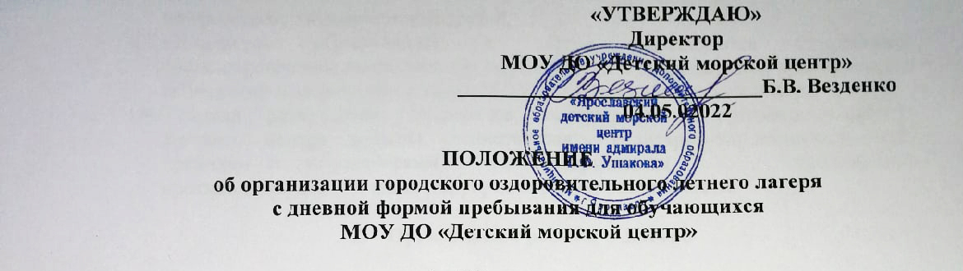

- Общие положения

  - Городской оздоровительный летний лагерь с дневной формой пребывания (далее – лагерь), организуется в период летних каникул для детей 7-17 лет включительно, обучающихся МОУ ДО «Детский морской центр».
  - В своей деятельности МОУ ДО «Детский морской центр» руководствуется федеральными законами, актами Президента Российской Федерации и Правительства Российской Федерации, нормативными правовыми актами федеральных органов государственной власти и органов государственной власти субъектов Российской Федерации, настоящим Положением, а также актами Департамента образования мэрии города Ярославля и Уставом МОУ ДО «Детский морской центр».
  - МОУ ДО «Детский морской центр» осуществляет свою деятельность во взаимодействии с заинтересованными государственными органами, а также с общественными организациями и объединениями.
  - Предметом деятельности лагеря МОУ ДО «Детский морской центр» являются организация и проведение мероприятий, направленных на отдых, оздоровление и развитие детей.
  - Работа лагеря организуется на базе МОУ ДО «Детский морской центр» в дневное время с обязательной организацией питания детей.
  - Цель деятельности лагеря: организация отдыха и оздоровления обучающихся в летний период.
Задачи:
- создание и обеспечение необходимых условий для всестороннего творческого, личностного развития и формирования внутренней позиции личности, социального становления личности ребенка, эффективной социализации детей, в том числе для развития их коммуникативных и лидерских качеств, формирования у детей готовности к выполнению разнообразных социальных функций в обществе, удовлетворения индивидуальных потребностей детей в интеллектуальном, нравственном и физическом совершенствовании, а также в занятиях физической культурой и спортом;
- обеспечение духовно-нравственного, эстетического, гражданско-патриотического, физического, трудового воспитания детей;
- охрана и укрепление здоровья детей;
- формирование у детей культуры и навыков здорового и безопасного образа жизни, общей культуры детей;
- профессиональная ориентация детей.
  - Количество обучающихся в лагере определяется бюджетным финансированием, потребностью обучающихся и их родителей, вместимостью помещений и кадровым составом МОУ ДО «Детский морской центр».
  - Условия размещения, устройства, содержания и организации работы детского центра должны соответствовать санитарно-эпндемиологичееким правилам и гигиеническим нормативам, требованиям противопожарной и антитеррористической безопасности.

- Организация работы в Лагере

  - Лагерь открывается после заключения комиссии об открытии лагеря.
  - Продолжительность пребывания обучающихся в лагере в период летних каникул – 10 дней. Суббота и воскресенье – выходные дни. Режим работы – 6 часов в день.
  - Для работы лагеря МОУ ДО «Детский морской центр» выделяет игровой и спортивный инвентарь, предоставляет помещения для учебных занятий и массовых мероприятий, соответствующие санитарным требованиям.
  - Все используемые в лагере помещения должны быть приняты перед открытием лагеря комиссией на безопасность.
  - Питание осуществляется в столовой средней школы № 4. Меню контролирует начальник Лагеря и медицинский работник школы. Питание обеспечивается по нормам плана-меню.
  - Для организации работы в лагере из всего количества детей создаются экипажи, численностью 10-12 человек.
  - Занятость экипажей, работа кружков и секций проходит по заранее составленному расписанию.

- Содержание работы

  - Работа в лагере является составной частью единого процесса образования и воспитания, осуществляемого МОУ ДО «Детский морской центр», но основным содержанием работы лагеря является организация отдыха детей, способствующего снятию физической и психологической напряженности.
  - Для полноценного отдыха и досуга детей проводятся экскурсии, походы, прогулки в черте города Ярославля и Ярославской области.
  - Значительное место отводится физкультурно-спортивной работе, обязательны физзарядка, спортивные игры, соревнования водные и воздушные процедуры при установлении соответствующей температуры воздуха.
  - Образовательные программы различных направленностей реализуются через серию занимательных занятий, музыкально - концертных мероприятий, экскурсионно-выездных кампаний. При возможности дети могут участвовать в районных, городских и региональных фестивалях, соревнованиях, конкурсах.

- Руководство лагерем

  - Руководство лагерем осуществляется его начальником.
  - Начальник лагеря, воспитатели и прочие работники лагеря назначаются приказом директора МОУ ДО «Детский морской центр».
  - Начальник лагеря несет полную ответственность за жизнь и здоровье детей, находящихся в лагере, за организацию деятельности и питание детей.
  - Начальник лагеря разрабатывает документацию по организации согласно требованиям СанПиН, техники безопасности, нормативным требованиям Министерства и Департамента образования мэрии города Ярославля, правилам пожарной безопасности.
  - Начальник лагеря организует образовательный процесс, занимается хозяйственным
обеспечением, вопросами питания детей.
  - Начальник лагеря взаимодействует с учреждениями социальной сферы (школы, культуры, УДО, спорта, медицинскими учреждениями и др.) по вопросам организации отдыха и досуга детей.

- Кадры

  - К работе в лагере допускаются лица, не имеющие установленных законодательством Российской Федерации ограничений на занятие педагогической деятельностью, прошедшие очередной медицинский осмотр.
  - Начальник лагеря участвует в подборе кадров руководителей экипажей, составляет график работы и предоставляет его на утверждение директору МОУ ДО «Детский морской центр».
  - Оплата труда производится в соответствии с нормативными правовыми актами Министерства образования РФ.
  - Руководители экипажей ведут занятия в соответствии с профильной программой и планом лагеря.
  - Назначенный педагог-организатор составляет план досуговой, оздоровительной и образовательной деятельности лагеря, проводит культурно-массовые мероприятия и выездные кампании.
  - На период работы лагеря оказание медицинской помощи производит детская поликлиника по приказу департамента образования мэрии города Ярославля.
  - Начальник лагеря, педагоги визуально контролируют здоровье детей.
  - Все сотрудники МОУ ДО «Детский морской центр», работающие в городском лагере с дневным пребыванием детей, несут персональную ответственность за жизнь и здоровье детей.
  - Весь персонал допускается к работе только после инструктажа по технике безопасности, охране труда, правилам пожарной безопасности и охраны жизни людей на водных объектах, предупреждению несчастных случаев с детьми.

- Финансирование

  - Финансирование лагеря производится из средств муниципального бюджета города Ярославля.
  - Начальник лагеря ведет учет и предоставляет в бухгалтерию МОУ ДО «Детский морской центр», отчетную финансовую документацию:
- табель посещаемости детей;
- меню;
- счета за питание из столовой.
  - Другими средствами финансирования лагеря могут быть внебюджетные средства,
пожертвования физических лиц, спонсорская помощь, иные источники, не запрещенные
законодательством.

